Weitere Informationen erhalten Sie bei:

Nicole Becker, Digital Communications Specialist/Referentin Unternehmenskommunikation der Atlas Copco Kompressoren und Drucklufttechnik GmbH
Tel. +49 (0)201-2177-533 oder mailto:nicole.becker@atlascopco.com

Atlas Copco stellt neue Sauerstoffgenerator OGP⁺ für die Vor-Ort-Erzeugung vor

Bahnbrechende Technologie erzielt bis zu 30 % höhere Effizienz und bis zu 70 % zusätzliche Energieeinsparung

Essen, im September 2021. Der Sauerstoffgenerator OGP+ von Atlas Copco stellt einen Meilenstein in der Sauerstofferzeugung vor Ort dar. Er legt nicht nur die Messlatte in der Branche höher, sondern setzt auch neue Maßstäbe in allen Kategorien. Immer mehr industrielle Anwendungen erfordern Sauerstoff. Auch die Zahl der Unternehmen, die die Vorteile einer eigenen Produktion von Sauerstoff entdecken, steigt. Mit dem Sauerstoffgenerator OGP+, bietet Atlas Copco jetzt einen Vor-Ort- Sauerstofferzeuger an, der sich durch erstklassige Zuverlässigkeit, Leistung und Energieeinsparung auszeichnet.

Eine ganze Reihe von Branchen sind auf Sauerstoff angewiesen. Während man wohl zuerst an das Gesundheitswesen denkt, wird Sauerstoff auch in Branchen wie der Aquakultur, Bioenergie, Metallurgie und pharmazeutischen Produktion verwendet – nur einige Beispiele für die unterschiedlichen Anwendungen von Sauerstoff.

„In der Vergangenheit war der einzige Weg der Sauerstoffversorgung der Kauf in Flaschen oder die Flüssiggaslieferung. Die neuesten technischen Fortschritte ermöglichen es den Anwendern von Sauerstoff, auch diesen selbst herzustellen. Dies ermöglicht ab sofort ein komplettes Plug-and Play- Sauerstoff-System bestehend aus einem Kompressor und einem Sauerstoffgenerator“, sagt Ronny Toepke, Teamleader Industrial Gases bei Atlas Copco in Essen. „Mit Sauerstofferzeugern von Atlas Copco lässt sich die benötigte Menge Sauerstoff zu deutlich geringeren Kosten produzieren, als wenn das Gas in Flaschen von einem Dienstleister geliefert wird.“

Erhebliche Senkung der Betriebskosten durch eigene Sauerstoffherstellung

Atlas Copco Kompressoren und Drucklufttechnik

Atlas Copco Kompressoren und Drucklufttechnik GmbH
Tel.: +49 (0)201 21 77 - 0 Geschäftsführer: Dirk Villé
Hotline Service:
+49 (0)1802 00 00 21

Langemarckstraße 35
45141 Essen

Info.Kompressoren@atlascopco.com www.atlascopco.de

Hotline Industrievermietung:
+49 (0)800 4 000 111

Mit der Einführung des neuen OGP+ Druckwechseladsorptions- Sauerstoffgenerators setzt Atlas Copco noch höhere Maßstäbe. Die Vorteile der Eigenproduktion für die Nutzer liegen auf der Hand: erhebliche Senkung der Betriebskosten durch Wegfall des logistischen Aufwands durch Kauf, Transports und Lagerung des Gases und erhebliche Energieeinsparungen.

Durch die Optimierung der Druckwechseladsorptions-Technologie (pressure swing adsorption PSA) setzt der OGP+ neue Standards in der Effizienz. Bei Volllast verbraucht er bis zu 30% weniger Druckluft, um dieselbe Menge an Sauerstoff zu produzieren als ein herkömmlicher Generator. Dadurch profitieren die Kunden von zweistelligen Reduzierungen in den Gesamtkosten pro Sauerstoffeinheit.

Bis zu 70% Energieeinsparung durch eigens entwickelte VCS Technologie
Dank seiner betriebsintern entwickelten variablen Cycle-Saver-Technologie (VCS) ermöglicht der OGP+ auch zusätzliche Energieeinsparungen bei niedriger Last. Die VCS-Technologie optimiert den PSA Zyklus, um den Luftbedarf auf die Menge zu senken, die erforderlich ist, um ein niedrigeres Sauerstoffvolumen zu erzeugen. In den Phasen mit geringerem Bedarf sorgt die VCS-Technologie zusätzlich für bis zu 70 % Energieeinsparung.

Herstellung von bis zu 95%reinem Sauerstoff auf Knopfdruck
Besitzer des OGP+ können die Sauerstoffreinheit, die sie brauchen, mit nur einem Knopfdruck genau einstellen, eine einzigartige Kombination von Anwendungsfreundlichkeit und Energieeinsparung. Bis zu 95%iger Sauerstoff kann hergestellt werden, was für Anwendungen mit hoher Reinheit eine kostengünstigere Lösung darstellt als gekaufter Sauerstoff. Für die vielen industriellen Anwendungen, die keine 95% erfordern, sorgt der OGP+ für noch mehr Einsparungen. Da die Erzeugung von Sauerstoff von höchster Reinheit mehr Energie verbraucht, führt die Möglichkeit, beim OGP+ die genaue Reinheit einzustellen, (bei Aufrechterhaltung der hohen Gasqualität) zu sofortigen Einsparungen bei den Betriebskosten. Die finanziellen Vorteile erstrecken sich auch auf die Investitionskosten, denn wenn man eine Überspezifikation der Reinheit vermeidet, kann ein kleinerer Kompressor und Generator in Betracht gezogen werden.

„Mit dem Plug-and-Play-einsatzfähigen OGP+ können Sie mit nur einem Tastendruck den richtigen Reinheitsgrad für Ihre Anwendung auswählen. Dadurch genießen Sie die Freiheit, Kontinuität und Zuverlässigkeit der Sauerstofferzeugung vor Ort zu deutlich geringeren Kosten pro Einheit O2“, betont Ronny Toepke.

Maximale Qualität und Zuverlässigkeit bei der Sauerstoffherstellung

Der Sauerstoffgenerator OGP+ wurde für maximale Qualität und Zuverlässigkeit entwickelt. Die durchgängige automatische Druckluftüberwachung schützt das Material des Zeolit-Molekularsieb (ZMS), das den Sauerstoff von der einströmenden Luft trennt.

Zusätzlich überwacht der OGP+ alle Sauerstoffeinheiten, die er produziert. Sollten Reinheitsprobleme auftreten, greift der Generator ein und (wenn vom Anwender eingestellt) hält den Sauerstoff von der Anwendung zurück, bis der Reinheitsgrad wieder erreicht wird.

Der OGP+ spart auch Platz auf der Produktionsfläche des Kunden. Dank seiner optimalen Ausnutzung des ZMS und den verbauten Aluminiumprofilen belegt der Generator nur eine sehr kleine Stellfläche.

Sauerstoffgenerator setzt Maßstäbe in Effizienz, Leistung und Zuverlässigkeit
“Sauerstofferzeugung vor Ort war schon ein überzeugender Plan, aber der OGP+ setzt wirklich Maßstäbe bei allen Bezugswerten, von Effizienz über Leistung bis hin zur Zuverlässigkeit,” sagt Ronny Toepke. “Kunden profitieren von einer ausgeglichenen Sauerstoffversorgung und Sauerstoffreinheit bei erheblich geringeren Kosten pro Sauerstoffeinheit. Ob Sie es mit gekauftem Sauerstoff oder mit anderen Generatoren vergleichen, der OGP+ bietet unschlagbare Vorteile.”
Es stehen 8 Modelle des OGP+ zur Verfügung mit einer Durchflussmenge von 2-37 Nm³/h. Der Sauerstoffgenerator ist ab sofort weltweit erhältlich.

Über Atlas Copco:
Innovation durch großartige Ideen: Atlas Copco entwickelt seit 1873 industrielle und zukunftsfähige Lösungen mit großem Mehrwert für seine Kunden. Der Konzern hat seinen Hauptsitz in Stockholm, Schweden, sowie Kunden in mehr als 180 Ländern. 2020 erzielte Atlas Copco mit rund 40.000 Mitarbeitern einen Umsatz von 10 Milliarden Euro (100 Milliarden Schwedische Kronen).

https://www.atlascopco.com

Der Konzernbereich Kompressortechnik von Atlas Copco bietet Lösungen für die Druckluftversorgung an: Industriekompressoren, Gas- und Prozesskompressoren, Turbo-Expander, Luftaufbereitungsanlagen und Luftmanagementsysteme. Der Konzernbereich greift auf ein weltweites Servicenetzwerk zurück und bringt regelmäßig innovative und energieeffiziente Lösungen auf den Markt, die die Produktivität in der Fertigungs- und Prozessindustrie weltweit nachhaltig steigern. Die Hauptbetriebsstätten befinden sich in Belgien, den USA, China, Indien, Deutschland und Italien.

https://www.atlascopco.com/de-de/compressors/

Bild 1(link zum Bild hinterlegt)

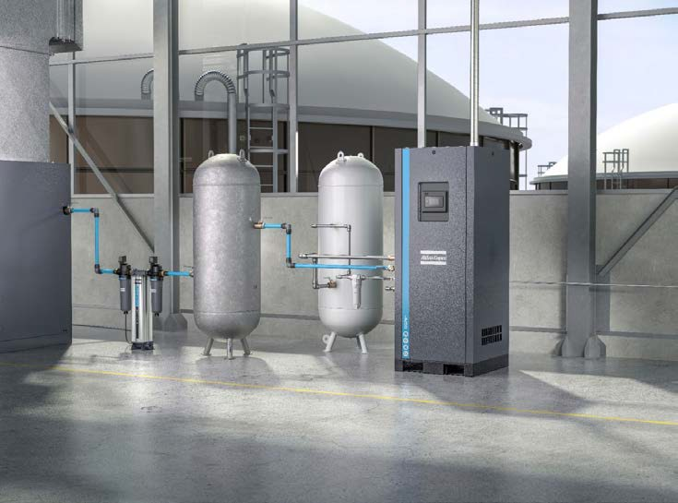
Bildunterschrift: das neue Sauerstoff-Erzeugungssystem OGP+ senkt die Energiekosten um bis zu 70% Bild 2: Bildunterschrift Ronny Toepke, Teamleader Industrial Gases bei Atlas Copco in Essen
